28.04.2020r.
Kl.I
Temat: Zmartwychwstały obecny wśród nas.
Proszę, żeby dzieci obejrzały sobie ilustracje w katechizmie i zapoznały się z wiadomościami, które się tam znajdują, Akaby umiały odpowiedzieć na pytania:
1 Kogo symbolizuje paschał?
2 Co oznaczają pisanki?
3 Kogo symbolizuje Baranek paschalny?
4 Gdzie dziś możemy się spotkać ze Zmartwychwstałym Chrystusem?
W zeszycie ćwiczeń proszę, aby dzieci wykonały zadanie na str. 106. Zdjęcie pracy dziecka proszę odesłać na moją pocztę albo jak Wam wygodniej na Messengera. Dziękuję.

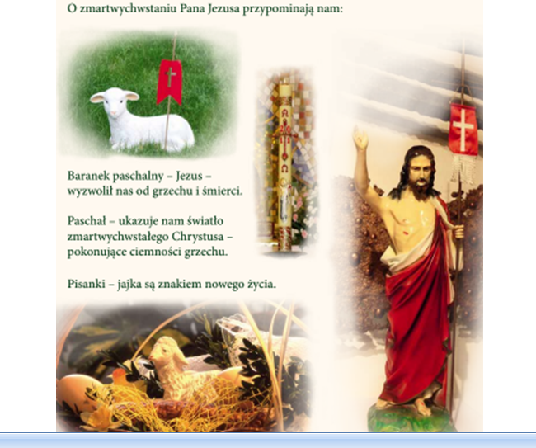

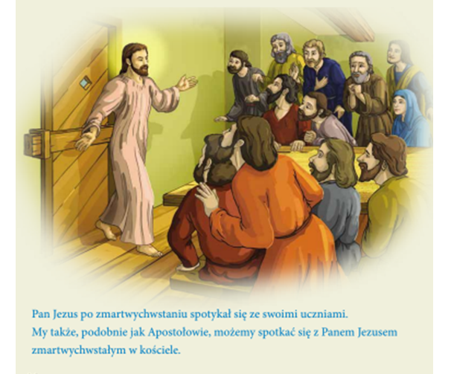

30.04.2020r.
Temat: Jezus przynosi nam radość, pokój, miłość i szczęście.
Proszę, aby dzieci wykonały ćwiczenie na str. 107.
